Краевое государственное казенное учреждение
для детей-сирот и детей, оставшихся без попечения родителей
«Ермаковский детский дом»

Классный час:
Путешествие от большой Родины к малой.

Цель: Гражданско – патриотическое воспитание подрастающего поколения.

Задачи:
1.Закрепление зрительных представлений о Российском гербе и флаге.
2.3акрепить представления детей о назначении герба и флага, о
символическом значении цвета и образов(орел, всадник).
4.Формировать любовь к малой Родине.

План мероприятия:
1. Вводная часть:
Организационный момент, настройка учащихся на работу.
2. Основная часть:
1 станция
2 станция
3 станция
3. Заключительная часть
Игра: «Что отдашь земле родной»

Вводная часть.

Наше воспитательское занятие посвящёно нашей Родине, России – одному из самых больших государств во всём мире. Но у каждого из нас есть место, где он родился и живет – его малая родина.
Сегодня на занятии мы с вами буем путешествовать по станциям от большой нашей Родины к малой.
Родина…Вслушайтесь в это слово, всмотритесь и покажите где на карте находится наша Родина.
А что для вас, ребята, означает слово «Родина»? Подберите, пожалуйста, однокоренные слова к слову Родина.
Ответы детей:
родник, природа, рождение, родня, родной, народ, урожай, родить, родинка.
Я вам раздам маршрутные листы, на которых мы будем отмечать звездочками станции, которые прошли, а в конце занятия мы на карте отметим свою малую Родину.

Основная часть

Станция 1. Страна Россия
Россия многонациональное государство. Всех людей, живущих в нашей стране, можно назвать россиянами. Но национальности у них разные. В России проживают больше 100 национальностей и народностей. Население страны составляет более 150 миллионов человек.
Наше государство называется Российской Федерацией.
«Федерация» - объединение многих республик, краёв и областей.
Главой нашего государства является Президент, который избирается гражданами для руководства страной.
- Как зовут президента нашей страны?
Воспитатель: Россия – самая большая страна на свете. Посмотрите на карту. Ни одно государство не имеет такой большой территории и такой длинной границы. Границы России проходят и по суше, и по воде.
Воспитатель: Ребята, давайте с вами вспомним, какой город является столицей России? Правильно, Москва. А знаете ли вы, кто ее основал?
- Москва была основана князем Юрием Долгоруким на Боровицком холме на месте слияния двух рек – реки Москвы и реки Неглинной.
Воспитатель: Вы знаете, что такое символика? Можете назвать, что она собой представляет?
Государственная символика РФ представляет собой совокупность символов, которые отражают традиции страны: исторические, государственные, патриотические, культурные и другие.
Государственная символика - это отличительные знаки страны, которые выделяют ее в мировом сообществе.
Символика Российской Федерации - это патриотическая и историческая ценность страны.
Символика Российской Федерации включает в себя флаг, герб и гимн страны.
Государственный флаг Российской Федерации - официальный государственный символ. 25 декабря 2000 года, принят Федеральный конституционный закон «О Государственном флаге Российской Федерации». Он определяет правовое положение и правила использования флага России.
Государственный флаг РФ представляет собой прямоугольное полотнище из трех равновеликих горизонтальных полос: верхней - белого, средней - синего и нижней - красного цвета. В настоящее время чаще всего используется следующая расшифровка значений цветов флага России:
• Белый цвет означает мир, чистоту, непорочность, совершенство;
• Синий цвет символ веры и верности, постоянства;
• Красный цвет символизирует энергию, силу, кровь, пролитую за Отечество.
Располагать флаг допускается горизонтально или вертикально.
Отношение ширины флага к его длине 2:3.
День государственного флага России отмечается 22 августа.
Трехцветный российский флаг впервые был официально поднят 22 августа 1991, над Белым домом в Москве.
Государственный герб Российской Федерации - официальный государственный символ. 25 декабря 2000 года, принят Федеральный конституционный закон «О Государственном гербе Российской Федерации», утвердивший его описание и порядок официального использования.
Государственный герб РФ представляет собой четырехугольный, с закругленными нижними углами, заостренный в оконечности красный геральдический щит с золотым двуглавым орлом, поднявшим вверх распущенные крылья. Орел увенчан двумя малыми коронами и - над ними - одной большой короной, соединенными лентой. В правой лапе орла - скипетр, в левой - держава. На груди орла, в красном щите, - серебряный всадник в синем плаще на серебряном коне, поражающий серебряным копьем черного опрокинутого навзничь и попранного конем дракона.
Государственный гимн Российской Федерации - официальный государственный символ. 25 декабря 2000 года, принят Федеральный конституционный закон «О Государственном гимне Российской Федерации». Первое официальное исполнение Государственного Гимна Российской Федерации состоялось 30 декабря 2000 года на Государственном приеме в Большом Кремлевском дворце.
Государственный гимн РФ исполняется во время торжественных церемоний и иных мероприятий, проводимых государственными органами. При публичном исполнении гимна присутствующие выслушивают его стоя, мужчины - без головных уборов.
Гимн транслируется государственными телерадиокомпаниями: в новогоднюю ночь после боя часов, отмечающего наступление нового года; перед эфиром первой телепрограммы в дни государственных праздников.

Ребята, мы успешно прошли станцию. Давайте с вами на маршрутном листе отметим ее звездочкой.

Станция 2.
Воспитатель: мы добрались с вами до 2 станции, на ней мы должны узнать о крае, в котором живем. Ребята как называется наш край?
Правильно, Красноярский.
А вы знаете, что это один из крупнейших районов страны. Его площадь составляет около 10 процентов территории нашей Родины. Численность населения края по данным Росстата составляет 2 865 908.
Разнообразны его природные условия. Горы и степи, таежные дали и тундровые просторы, могучие реки, впадающие в Северный Ледовитый океан.
История края есть часть истории нашей Родины. При всех местных особенностях в истории края прослеживается общий для всей страны исторический путь смены общественно-экономических формаций.
На протяжении многих веков создавалась самобытная культура населявших ее коренных народов.
На территории края проживают представители более 1о0 национальностей: русские и украинцы, татары и чуваши, немцы, поляки, белорусы, армяне, киргизы, азербайджанцы, узбеки, грузины, молдаване, эстонцы, латыши и др.
Наряду с представителями многих наций в регионе проживают и представители коренных малочисленных народов Севера – долгане, эвенки, ненцы, якуты, кеты, нганасаны, селькупы, энцы.
Много подвигов совершили русские люди при освоении малообжитых суровых пространств, строительстве острогов, в борьбе с социальной несправедливостью, угнетателями.
Наш край славится своими революционными, боевыми и трудовыми традициями.
Воспитатель: ребята, а вы знаете кто губернатор Красноярского края?
Толоконский, Виктор Александрович (с 12 мая 2014 года, и.о.)
Давайте с вами вспомним, как выглядит герб и флаг Красноярского края.
Герб красноярского края
"В червлёном поле поверх лазоревого, смещенного вправо и тонко окаймлённого золотом столба - золотой лев, держащий в правой передней лапе золотую лопату, а в левой - золотой серп. Щит увенчан пьедесталом с орденскими лентами, окружён золотыми дубовыми листьями и кедровыми ветками, соединёнными голубой лентой" (из Закона Красноярского края "О гербе Красноярского края").
В геральдике червленый цвет - символ храбрости, мужества и неустрашимости, лев - символ власти, отваги, храбрости и великодушия.
Орденские ленты на пьедестале свидетельствуют о том, что Красноярский край был награжден дважды орденом Ленина - 23 октября 1956 года и 2 декабря 1970 года и орденом Октябрьской революции - 5 декабря 1984 года.
Почему именно лев, лопата и серп?
Возвращение льва в символику Красноярского края - продолжение более чем полуторовековой геральдической традиции. Образ могущественного зверя возник в отечественной символике в процессе образования Русского централизованного государства. Так, на печатях Великого князя Московского Василия Темного (1415 - 1462 гг.) часто встречается изображение льва, пожирающего змея. Такими же печатями скреплял разнообразные документы его сын - Иван Третий. Царь зверей символизирует власть, силу, мужество, храбрость. Золотой (желтый) цвет льва отвечает правилам геральдики.
Орудия труда в лапах льва говорят об исторически главных занятиях населения Красноярья. Лопата указывает на то, что они промышляли земляными работами. В Енисейской губернии добывали до 90 % российского золота. И многие красноярцы трудились на золотых приисках. В более широком смысле лопата - это эмблема строительства. А оно развернулось в процессе прокладки Сибирской железной дороги и сооружения в 1889 году моста у Красноярска. Серп указывает на другое основное занятие красноярцев - земледелие. В числе его главных культур - рожь, пшеница, ячмень, просо, уборка урожая которых немыслима без серпа. Серп, таким образом, символизировал кульминацию земледельческого труда - жатву, в которой в полной мере результаты всех усилий и умений хлеборобов. Красный цвет - символ мужества, храбрости и неустрашимости.
В соответствии с Законом Красноярского края от 12 февраля 1999 года № 5-296 "О гербе Красноярского края" герб Красноярского края является символом региона. Эталон герба Красноярского края в цветном и условно-графическом авторском исполнении находится в постоянной экспозиции краеведческого музея.
Флаг красноярского края
Флаг Красноярского края является государственным символом региона. Флаг Красноярского края представляет собой прямоугольное красное полотнище, посредине флага расположен герб края; высота изображения герба составляет 2/5 высоты полотнища. Отношение ширины полотнища к длине — 2:3. В основу флага взят цвет щита - символ земли Красноярской. Флаг Красноярского края утвержден Законом Красноярского края от 27 марта 2000 № 10-701 "О флаге Красноярского края".
Эталон флага Красноярского края в цветном исполнении находится в постоянной экспозиции краеведческого музея.
Флаг Красноярского края обязательно поднимается на зданиях официальных резиденций органов государственной власти края и органов местного самоуправления, на церемониях и других торжественных мероприятиях, которые проводятся органами государственной власти и органами местного самоуправления, предприятиями, учреждениями и организациями.

Пройдена еще одна станция, мы приблизились к нашей малой Родине. На маршрутных листах не забываем ставить звездочку.

Станция 3.
На этой станции мы с вами познакомимся с Ермаковским районом.
Воспитатель: ребята, вы что-нибудь знаете о своем районе?
Ермаковский район расположен на крайнем юге Красноярского края, в бассейне рек Ус и Оя - правых притоков реки Енисей. Площадь района 17652 км2 (8-е место в крае), население 19 939 чел. В составе района 14 сельских советов и 27 сельских населенных пунктов.
Село основано в 1829 году. Село построено на месте заимок шушенских крестьян. Ермаковское было создано для поселения ссыльных (штрафных колонистов). Свое название село получило от фамилии старейшего ходока и основателя села - Ермакова.
С начала основания Ермаковское числилось как казенное поселение, а с 1842 года оно обращено в крестьянское селение. В 1859 году в Ермаковском насчитывалось 152 двора, в которых проживало 863 мужчины и 769 женщин. На площади возвышалась церковь, построенная в 1856 году во имя трех вселенских святителей. Церковь обслуживала жителей Ермаковского, Суэтука, Николаевки и Крестика. К тому времени Ермаковское было самым крупным селом в Минусинском округе. Таких сел во всей губернии насчитывалось около 20.
На юге Ермаковский район граничит с республикой Тыва, на севере и западе — с Шушенским районом, на востоке — с Каратузским районом Красноярского края.
На территории района работают 20 библиотек, 18 домов культуры, Музей природы, филиал Государственного историко-этнографического музея-заповедника «Шушенское», Детская школа искусств, Художественная галерея, 7 народных коллективов, 1 образцовый коллектив, спортивный комплекс, стадион.
Территория Ермаковского района почти не затронута хозяйственной деятельностью, здесь располагаются Государственный природный биосферный заповедник «Саяно-Шушенский», природный парк «Ергаки», который заслуженно называют жемчужиной Сибири, 1 заказник и 7 памятников природы краевого значения.
Воспитатель: а теперь давайте узнаем о символах нашего района.
Символы Ермаковского Района
Геральдическое описание герба Ермаковского района гласит: "На красном поле серебряный снежный барс в прыжке, под ним золотые горы. Оконечность зеленая, в верхней части обремененная узким волнистым серебряным поясом, внизу серебряная же голова кабарги".
Обоснование символики герба Ермаковского района.
Красное поле - храбрость, смелость и красота, что присуще как людям, так и природе района.
Золотые горы - богатство района сегодня и завтра. Горы Ергаки - перспектива туристического паломничества.
Зеленая оконечность - богатство земли Ермаковской лесами и природными ресурсами.
Серебряный пояс - реки Ус и Оя, а одновременно и главная артерия района - Усинский тракт федерального значения, без которого трудно было бы представить настоящее и будущее района.
Снежный барс - доминирующая фигура реликтового млекопитающего, обитающего в биосферном заповеднике, и его гроза и гордость. Символ чистоты природы и людских помыслов.
Желтый цвет (золото) в геральдике - символ величия, постоянства, интеллекта, великодушия, богатства.
Белый цвет (серебро) - символизирует чистоту, благородство, мир, взаимопонимание.
Зеленый цвет - символизирует природу, надежду, весну и здоровье, а также указывает, что основной отраслью производства в районе является сельское хозяйство.
Таким образом, герб является языком знаков и символов, отражает исторические, природно-географические и экономические особенности района.
Воспитатель: Родина начинается на пороге вашего дома. Она огромна и прекрасна. И у каждого она одна. Родина – мать своего народа. Она гордится своими сыновьями и дочерями, заботится о них, приходит на помощь, придаёт силы.
Мы любим Родину. А любить Родину – значит знать ее, жить с ней одной жизнью.
Любовь к малой родине – начало любви к Родине большой.

Воспитатель: ребята, давайте возьмем карточки, которые лежат у вас на столе. Там вы увидите карту России – ваша большая Родина. Давайте вместе найдем на ней наш край, и теперь наша малая Родина. Это всего лишь маленькая точка на большой карте, но, сколько вмещает это слово «РОДИНА».

Заключительная часть
В заключение нашей встречи давайте вместе с вами поиграем в игру “Что отдашь Земле родной?”, соберем ромашку. Большая сердцевина – Родина.
-Ребята, у каждого из вас на парте лепесток ромашки, ответьте письменно на вопрос: “ Если хочешь быть со мной, что отдашь Земле родной?”
(Ребёнок должен написать, что он сделает для Родины, когда вырастет, например: посажу сад, буду строить красивые дома...).

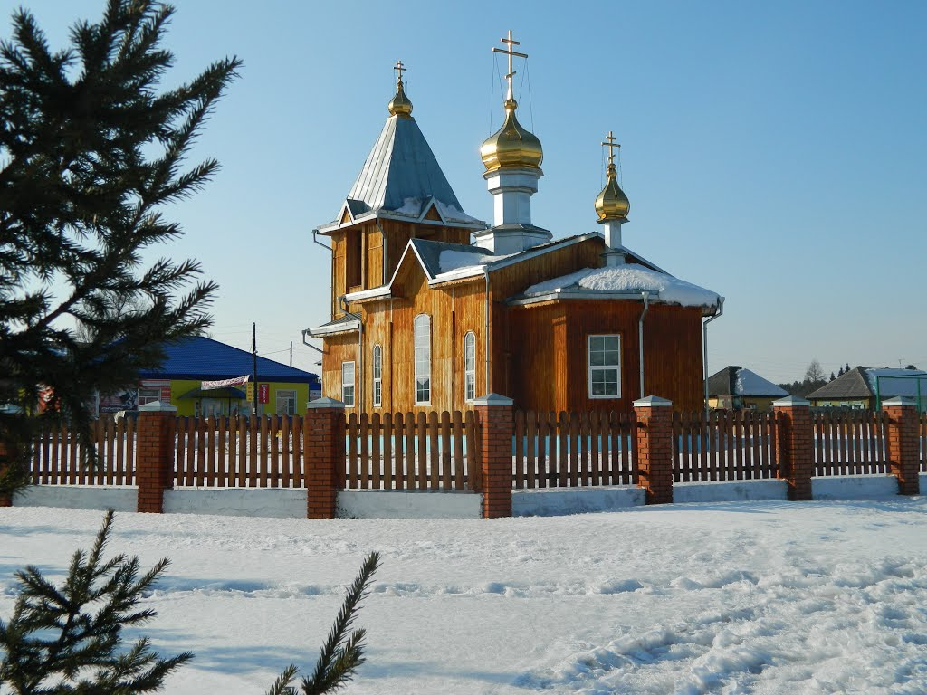

«… Куда бы я ни был заброшен судьбой,
И каких бы дорог после не было пройдено,
Я всегда буду знать, у меня за спиной,
Есть всегда крепкий тыл – моя малая

родина!»

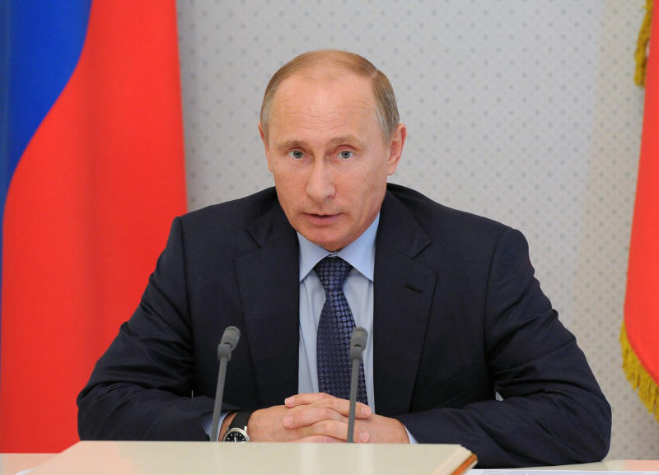
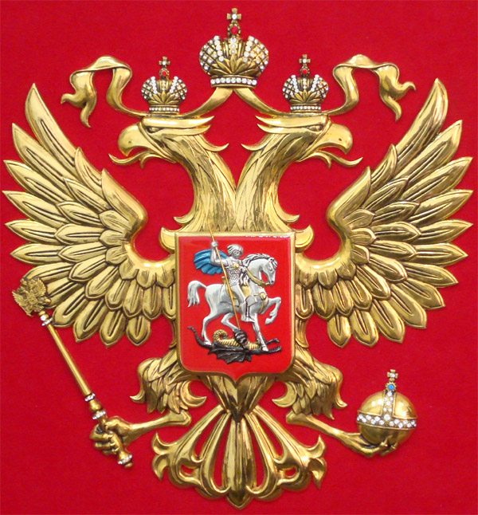
Герб России

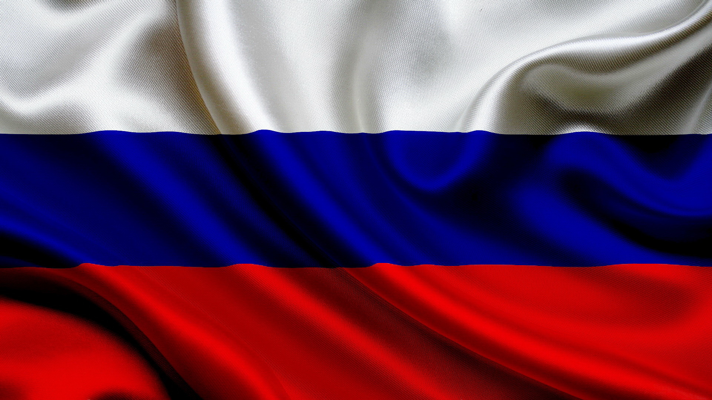

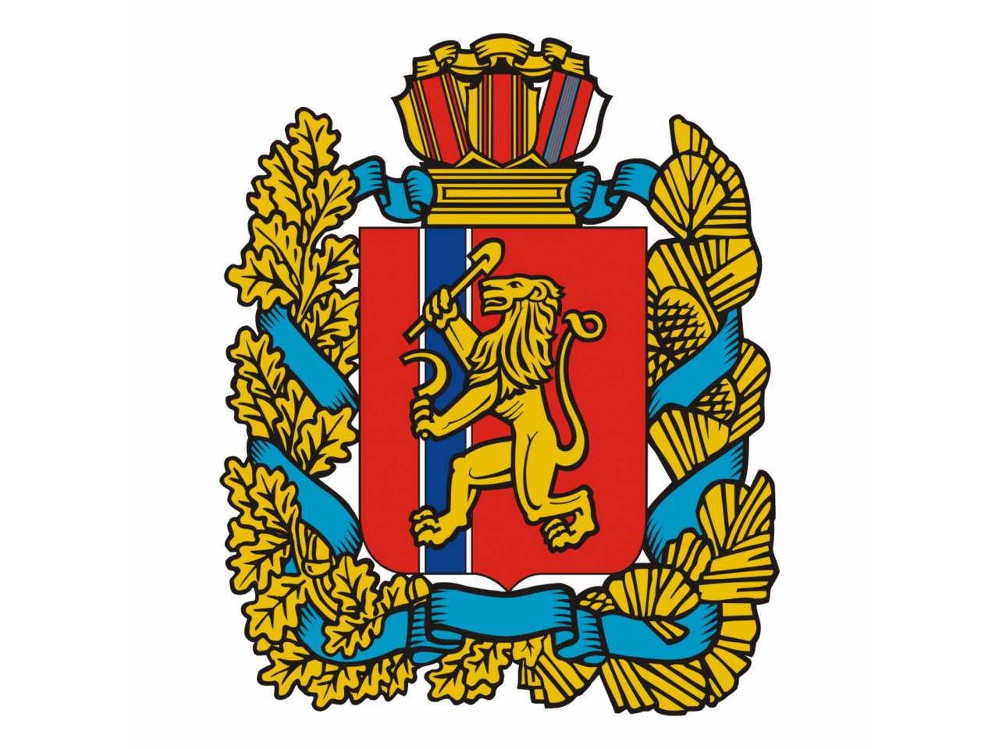

Герб Красноярского края

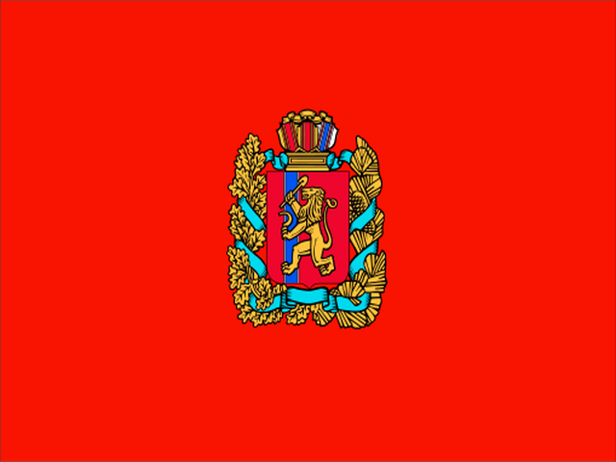

Флаг Красноярского края
Губернатор
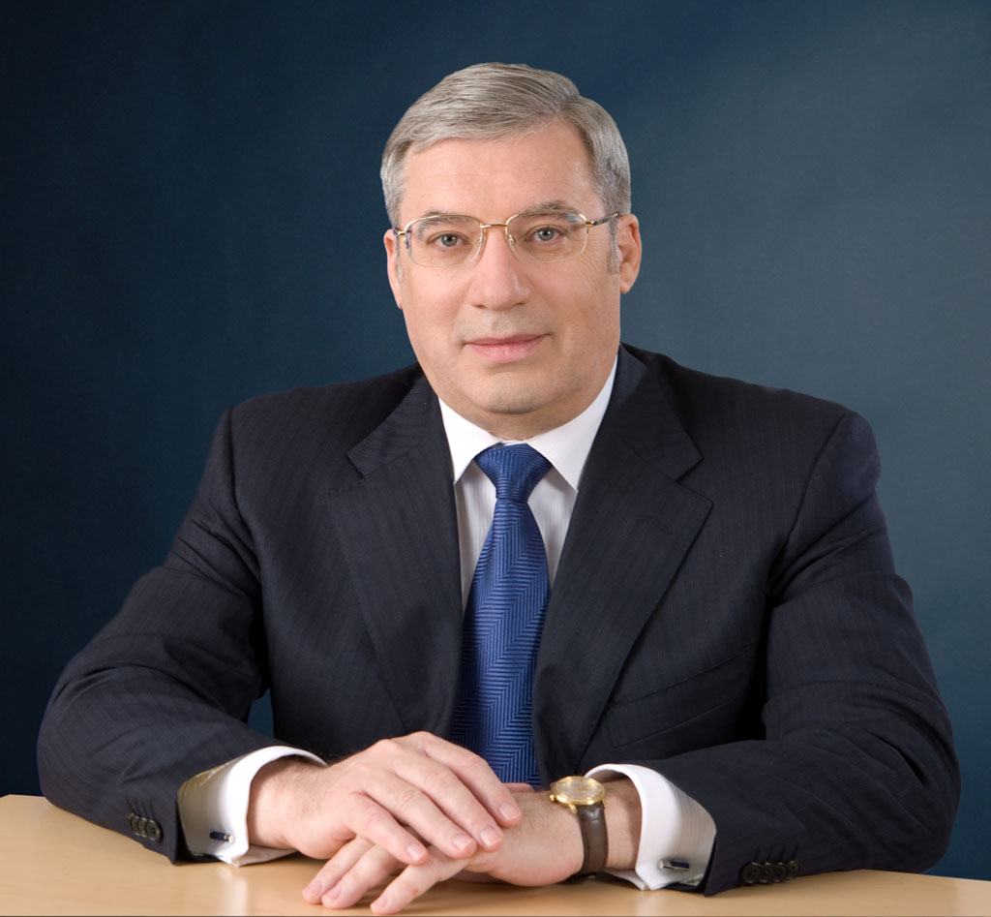
Толоконский Виктор Александрович

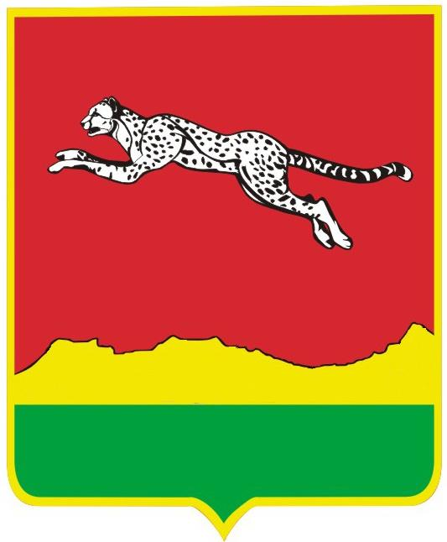

Герб Ермаковского района

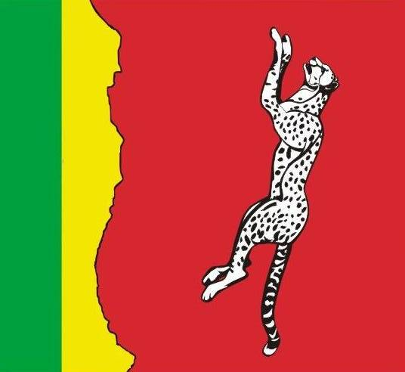
Флаг Ермаковского района

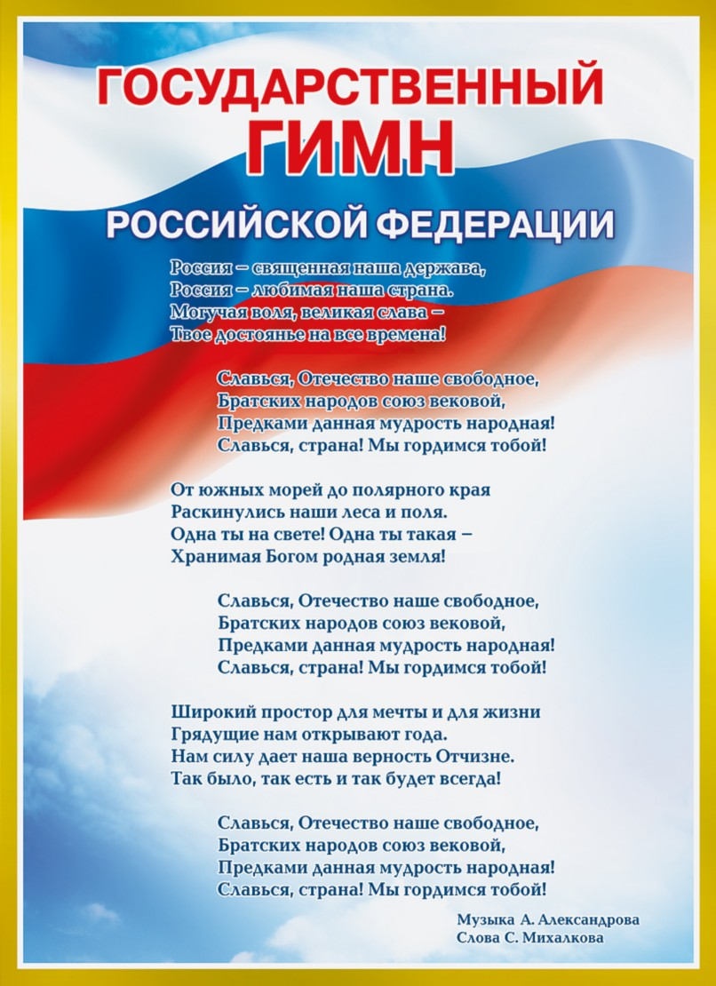
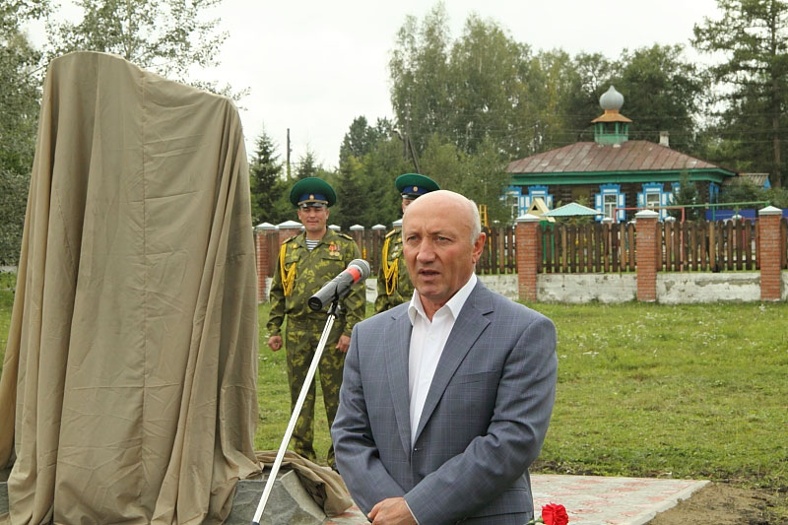

Глава Ермаковского района.
Виговский Михаил Анатольевич.

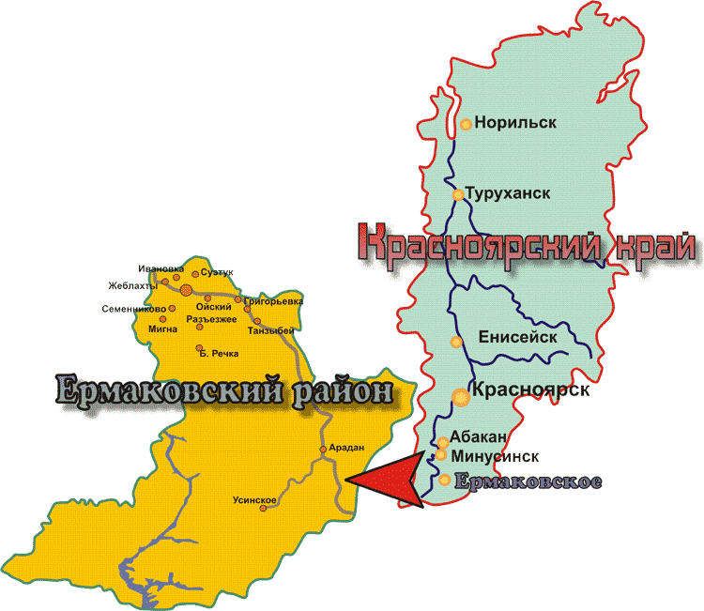



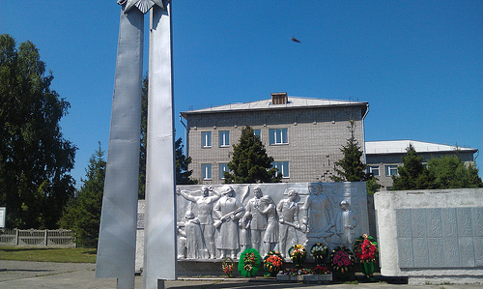

Когда вдалеке от дома
К карте Родины подойдем,
Мы найдем на ней точку,
Что мы малой Родиной зовем.

А. Тепляшин.

